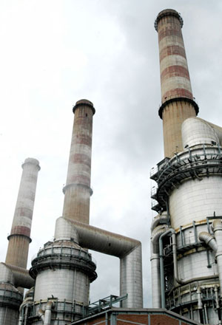
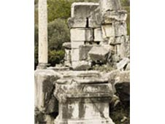
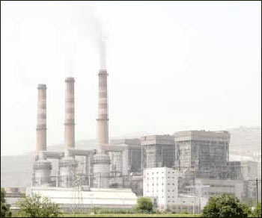

Antik Stratonikeia kenti kalıntılarından bir görüntü

Yatağan Termik Santrali Hakkında Güncel Haber ve Bilgiler
http://www.kenthaber.com/Arsiv/Haberler/2006/Mayis/31/Haber_141230.aspx
http://www.kenthaber.com/Arsiv/Haberler/2006/Kasim/15/Haber_182612.aspx
http://www.kenthaber.com/Arsiv/Haberler/2006/Kasim/19/Haber_183549.aspx
http://www.ekolojimagazin.com/?s=magazin&id=186
http://ntv-msnbc.com/news/392262.asp
http://www.haberturk.com/yazioku.asp?id=3176
http://www.aksam.com.tr/haber.asp?a=59143,3
http://www.ekolay.net/haber/Haber.asp?PID=99&HID=5&HaberID=435206
http://hurarsiv.hurriyet.com.tr/goster/alarmnews.aspx?DocID=5542684

